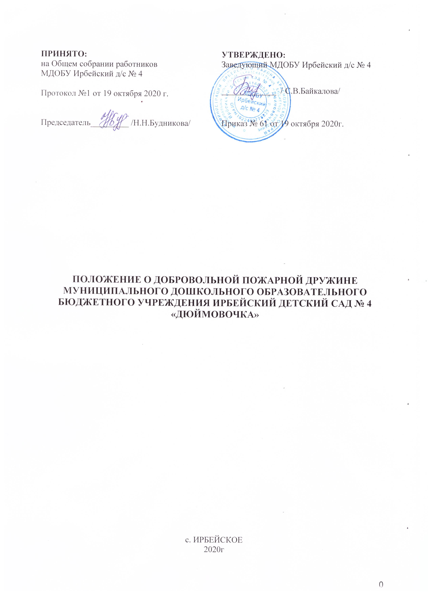
1. Общие положения
1.1. Настоящее Положение разработано для Муниципального дошкольного образовательного бюджетного учреждения Ирбейский детский сад № 4 «Дюймовочка» (далее- образовательная организация) на основании статьи 13 Федерального закона № 69 "О пожарной безопасности" с изменениями на 22 декабря 2020 года, Федерального закона № 100-ФЗ «О добровольной пожарной охране» с изменениями от 22 февраля 2017г, приказа МЧС и Министерства образования РФ от 07.04.2003 г. № 190/1668 «О мерах по повышению уровня пожарной безопасности образовательных учреждений», а также Устава образовательной организации.
1.2. Данный локальный акт обозначает основные понятия, определяет задачи и принципы создания и деятельности добровольной пожарной дружины в образовательной организации, порядок создания и организацию работы, права, обязанности и ответственность начальника и членов добровольной пожарной дружины, а также делопроизводство.
1.3. Добровольная пожарная дружина (далее - ДПД) создается и осуществляет свою деятельность в образовательной организации в соответствии с законодательством Российской Федерации.
1.4. Настоящее Положение составлено с целью проведения мероприятий по профилактике пожаров, организации деятельности по спасению людей и имущества в случае возникновении пожара в образовательной организации, проведения аварийно-спасательных работ, оказания первой помощи пострадавшим и участия работников в тушении пожаров.
1.5. Организация добровольной пожарной дружины, руководство ее деятельностью и проведение разъяснительной работы среди работников образовательной организации возлагается на лицо, ответственное за пожарную безопасность в образовательной организации.
1.6. Утверждение личного состава ДПД и ее численный состав определяет заведующий образовательной организации своим приказом в начале каждого учебного года.
1.7. Руководитель добровольной пожарной дружины подчиняется заведующему образовательной организации и выполняет свои задачи под руководством лица, ответственного за пожарную безопасность в образовательной организации.
1.8. В своей деятельности добровольная пожарная дружина руководствуется нормативными правовыми актами Российской Федерации, а также нормативными и иными актами Федеральной противопожарной службы (ФПС) МЧС России, ведомственными документами, приказами, инструкциями и распоряжениями по образовательной организации, регламентирующими пожарную безопасность.
2. Основные понятия
2.1. Добровольная пожарная дружина - объектовое подразделение работников образовательной организации, принимающее участие в профилактике пожаров и (или) участие в тушении пожаров и проведении аварийно-спасательных работ, оснащенное первичными средствами пожаротушения.
2.2. Добровольный пожарный – работник, являющейся членом или участником добровольной пожарной дружины образовательной организации и принимающий на безвозмездной основе участие в профилактике и (или) тушении пожаров и проведении аварийно-спасательных работ.
2.3. Участие в тушении пожаров и проведении аварийно-спасательных работ - деятельность добровольных пожарных по предотвращению возможности дальнейшего распространения огня и созданию условий для его ликвидации имеющимися силами и средствами.
2.4. Участие в профилактике пожаров - деятельность добровольных пожарных дошкольного образовательного учреждения по реализации превентивных мер, направленных на исключение возможности возникновения пожаров и ограничение их последствий.
2.5. Основные задачи обеспечения пожарной безопасности – целенаправленные действия работников образовательной организации на обеспечение и соблюдения основных норм пожарной безопасности.

3. Основные принципы создания и деятельности добровольной пожарной дружины
3.1. Создание и деятельность добровольной пожарной дружины в образовательной организации осуществляются в соответствии с принципами:
- равенства перед законом общественных объединений пожарной охраны независимо от их организационно-правовых форм;
- добровольности, равноправия и законности деятельности добровольной пожарной дружины образовательной организации;
- свободы в определении внутренней структуры добровольной пожарной дружины, целей, форм и методов деятельности добровольной пожарной дружины;
- гласности и общедоступности информации о деятельности добровольной пожарной дружины;
- готовности подразделений добровольной пожарной дружины и добровольных пожарных к участию в профилактике и (или) тушении пожаров, проведении аварийно-спасательных работ и оказанию первой помощи пострадавшим в образовательной организации;
- приоритетности спасения людей и оказания первой помощи пострадавшим при тушении пожаров и проведении аварийно-спасательных работ;
- обоснованного риска и обеспечения безопасности добровольных пожарных при тушении пожаров и проведении аварийно-спасательных работ в образовательной организации.

4. Основные задачи ДПД
4.1. Основными задачами добровольной пожарной дружины образовательной организации является организация предупреждения пожаров и участие в тушении пожаров, которые включают в себя:
4.1.1. Контроль соблюдения работниками, воспитанниками и их родителями (законными представителями) установленного противопожарного режима в образовательной организации.
4.1.2. Разъяснение работникам и воспитанникам основных положений Инструкции о мерах пожарной безопасности в образовательной организации.
4.1.3. Надзор за исправным состоянием средств противопожарной защиты и первичных средств пожаротушения, а также готовностью их к действию.
4.1.4. Дежурство во время проведения культурно-массовых, воспитательных и праздничных мероприятий в образовательной организации.
4.1.5. Участие в проверке фактов пожаров, установлении их причин и последствий, а также в разработке противопожарных мероприятий.
4.1.6. Вызов подразделений пожарной охраны в случае возникновения пожара в образовательной организации, принятие необходимых мер по спасанию людей, имущества и ликвидации пожара имеющимися первичными средствами пожаротушения.

5. Порядок создания и организация работы ДПД
5.1. Добровольная пожарная дружина в образовательной организации организуется на добровольных началах из числа работников образовательной организации с целью привлечения к проведению профилактических мероприятий, а также к деятельности по предупреждению и тушению пожаров на добровольной основе.
5.2. Вступающие в добровольную пожарную дружину должны подать на имя заведующего образовательной организации письменное заявление. Заведующий организует проведение ежегодного медицинского осмотра на предмет отсутствия у них противопоказаний для работы в пожарной дружине.
5.3. Численный состав дружины устанавливается заведующему образовательной организации. Зачисление в ДПД и последующие изменения состава дружины оформляются приказом заведующего образовательной организации.
5.4. Каждый член добровольной пожарной дружины должен быть пригоден к выполнению возложенных на него задач, иметь необходимые знания и навыки для осуществления обязанностей.
5.5. Члены ДПД должны пройти соответствующее первоначальное обучение по специальной программе, согласованной с территориальными органами государственного пожарного надзора, согласно п.53 Приказа МЧС России № 645 от 12.12.2007г.
5.6. Последующая подготовка членов добровольной пожарной дружины осуществляется начальником дружины образовательной организации. Программа последующей подготовки разрабатывается применительно к нормативным и иным актам ФПС и согласовывается с начальником территориального органа государственного пожарного надзора.
5.7. Учебные занятия с членами добровольной пожарной дружины проводятся по расписанию, утвержденному заведующим образовательной организации, в свободное от работы время (не более 4 часов в месяц).
5.8. В ходе последующей подготовки члены ДПД должны изучить документы, регламентирующие организацию и деятельность добровольной пожарной дружины, деятельность по предупреждению пожаров, эксплуатации первичных средств пожаротушения и правила по охране труда.
5.9. Последующая подготовка членов ДПД должна планироваться таким образом, чтобы все члены дружины не менее одного раза в квартал практически отрабатывали действия по тушению условных пожаров с использованием имеющейся в их распоряжении первичных средств пожаротушения, а также отработка действий по эвакуации людей и материальных ценностей.
5.10. Начальник дружины подчиняется заведующему образовательной организации.
5.11. Начальнику дружины необходимо проходить обучение на курсах повышения квалификации не реже одного раза в пять лет.
5.12. Для членов добровольной пожарной дружины образовательной организации предусматриваются льготы, установленные настоящим законодательством и поощрения на основании приказа заведующего образовательной организацией.

6. Обязанности начальника и членов ДПД
6.1. Начальник добровольной пожарной дружины в образовательной организации обязан:
6.1.1. Осуществлять контроль соблюдения противопожарного режима, а также готовности первичных средств пожаротушения, систем пожарной автоматики, водоснабжения и не допускать использования этих средств не по прямому назначению.
6.1.2. Вести разъяснительную работу среди работников и воспитанников образовательной организации о мерах пожарной безопасности.
6.1.3. Проводить занятия с членами пожарной дружины, проверять готовность.
6.1.4. Принять меры по организации мероприятий, направленных на тушение пожара, до прибытия подразделений пожарной охраны.
6.1.5. Информировать заведующего о нарушениях противопожарного режима в образовательной организации.
6.1.6. Осуществлять организацию и проведение мероприятий, направленных на привитие воспитанникам и работникам безопасного поведения в быту.
6.1.7. Проведение разъяснительных бесед по пожарной безопасности на родительских собраниях.
6.1.8. Проверять знание членами добровольной пожарной дружины своих обязанностей.
6.1.9. В начале и по окончании дежурства на массовых мероприятиях проверять противопожарное состояние данных помещений, принимать меры к устранению выявленных недостатков.
6.1.10. Осуществлять контроль состояния подъездных путей и пожарных гидрантов на территории образовательной организации.
6.2. Член добровольной пожарной дружины обязан:
6.2.1. Знать, соблюдать и требовать от других соблюдения противопожарного режима в образовательной организации.
6.2.2. Знать свои обязанности и в случае возникновения пожара принимать активное участие в его тушении.
6.2.3. Следить за готовностью к действию систем противопожарной защиты и первичных средств пожаротушения. Обо всех обнаруженных недостатках сообщать начальнику добровольной пожарной дружины.
6.2.4. Выполнять возложенные на членов ДПД обязанности, распоряжения начальника дружины, повышать свои пожарно-технические знания и навыки тушения пожаров, посещать предусмотренные учебные занятия и тренировки.

7. Права членов добровольной пожарной дружины
7.1. Руководитель добровольной пожарной дружины имеет право:
- требовать от работников образовательной организации устранения недостатков, нарушений противопожарного режима;
- обращаться ко всем работникам, в том числе к заведующему, за оказанием помощи в наведении должного противопожарного состояния образовательной организации;
- ходатайствовать о поощрении особо отличившихся членов добровольной пожарной дружины.
7.2. Члены добровольной пожарной дружины имеют право:
- требовать от всех работников выполнения правил пожарной безопасности, соблюдения установленного противопожарного режима во всех помещениях образовательной организации;
- информировать руководителя ДПД о нарушении требований пожарной безопасности, предлагать мероприятия по их устранению.

8. Ответственность ДПД
8.1. Ответственность за создание и организацию работы добровольной пожарной дружины возлагается на заведующего образовательной организацией.
8.2. Контроль деятельности добровольной пожарной дружины осуществляется заведующим образовательной организацией, ответственным за пожарную безопасность дошкольного образовательного учреждения, а также органами Государственного пожарного надзора.
8.3. Начальник ДПД несет ответственность перед заведующим за невыполнение или уклонение от выполнения своих должностных обязанностей, предусмотренных настоящим Положением.

9. Стимулирование деятельности ДПД
9.1. Все расходы по содержанию добровольной пожарной дружины осуществляются за счет образовательной организации.
9.2. Членам добровольной пожарной дружины, принимающим активное участие в обеспечении пожарной безопасности образовательной организации и тушении пожаров, по представлению начальника дружины предоставляются дополнительные льготы решением заведующего образовательной организацией.

10. Исключение из членов ДПД
10.1. Основаниями прекращения членства в ДПД являются:
10.1.1. Систематическое невыполнение или уклонение от выполнения членами добровольной пожарной дружины образовательной организации обязанностей, предусмотренных настоящим локальным нормативным актом.
10.1.2. Невыход на дежурство в соответствии с утвержденным графиком дежурств без разрешения начальника добровольной пожарной дружины или самовольное оставление дежурства. Источник положения о ДПД на странице http://ohrana-tryda.com/node/2238
10.1.3. Нарушение дисциплины или совершение проступков, несовместимых с пребыванием в добровольной пожарной дружине.
10.1.4. Собственное желание.
10.1.5. Вступление в законную силу приговора суда о привлечении гражданина к уголовной ответственности.
10.1.6. Ликвидация добровольной пожарной дружины.
10.2. Решение об исключении работника из членов добровольной пожарной дружины принимает заведующий образовательной организацией.

11. Делопроизводство ДПД
11.1 Перечень документации ДПД:
- приказ заведующего образовательной организацией об организации и составе добровольной пожарной дружины;
- настоящее Положение;
- учебный план проведения занятий с членами добровольной пожарной дружины;
- реестр добровольной пожарной дружины образовательной организации;
- журнал учета работы добровольной пожарной дружины образовательной организации (протоколы заседаний).
11.2. Анализ деятельности ДПД за истекший период представляется в печатном варианте начальником добровольной пожарной дружины заведующему образовательной организации

12. Заключительные положения
12.1. Настоящее Положение является локальным нормативным актом образовательной организации, принимается на Общем собрании трудового коллектива и утверждается (либо вводится в действие) приказом заведующего образовательной организацией.
12.2. Все изменения и дополнения, вносимые в настоящее Положение, оформляются в письменной форме в соответствии действующим законодательством Российской Федерации.
12.3. Положение принимается на неопределенный срок. Изменения и дополнения к Положению принимаются в порядке, предусмотренном п.12.1 настоящего Положения.
12.4. После принятия Положения (или изменений и дополнений отдельных пунктов и разделов) в новой редакции предыдущая редакция автоматически утрачивает силу.

